Министерство науки и высшего образования Российской Федерации Федеральное государственное автономное учреждение высшего образования «Пермский национальный исследовательский политехнический университет»

ПНИПУ

**Лабораторная работа  
“Ханойская башня”**

Выполнил:   
студент группы РИС-23-1б   
Молодых Никита Андреевич

Проверила:   
доцент кафедры ИТАС   
О.А. Полякова

Пермь, 2024 г.

**«Ханойская башня»**

**Условие:** Переместить все диски с одного стержня на другой

**Анализ задачи:**

1. Диск можно класть только поверх большего;
2. За раз перемещаем только один диск;
3. Нужно сделать наименьшее количество ходов;

**Блок-Схема:**

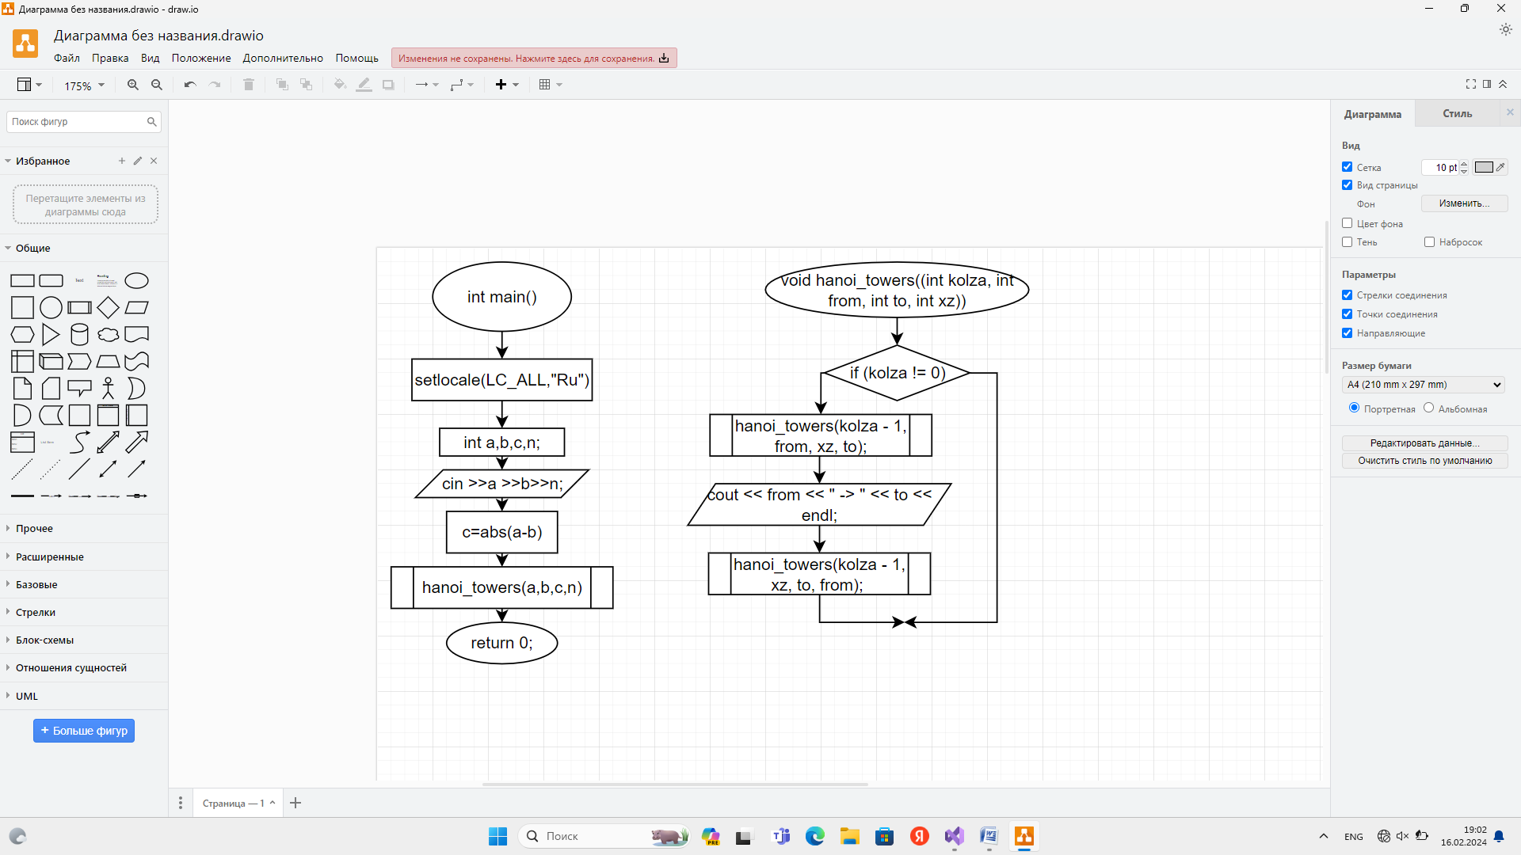

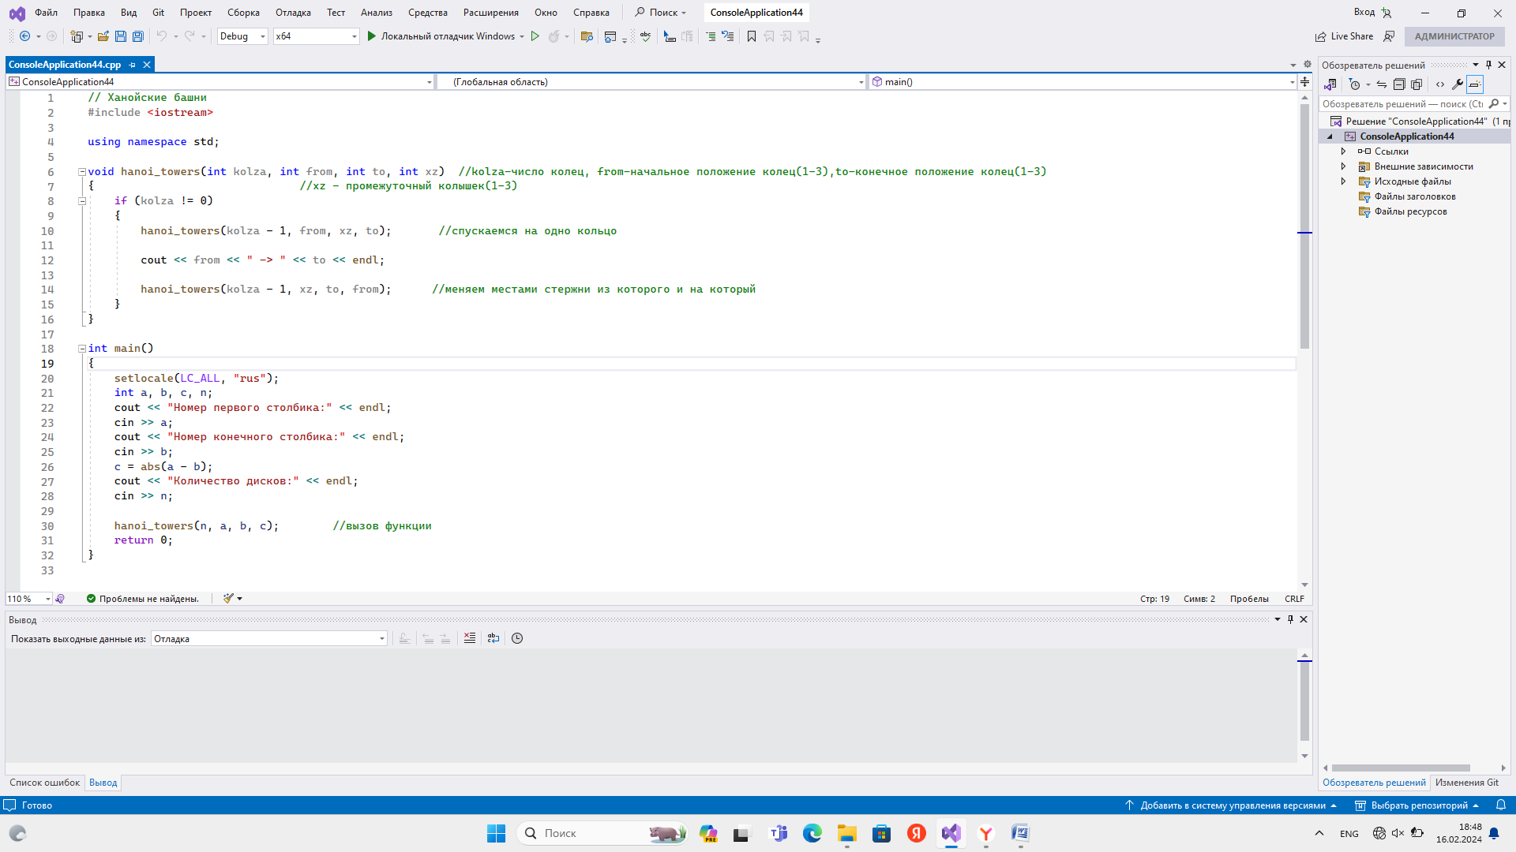**Код на языке C++:**

**Работа программы:**

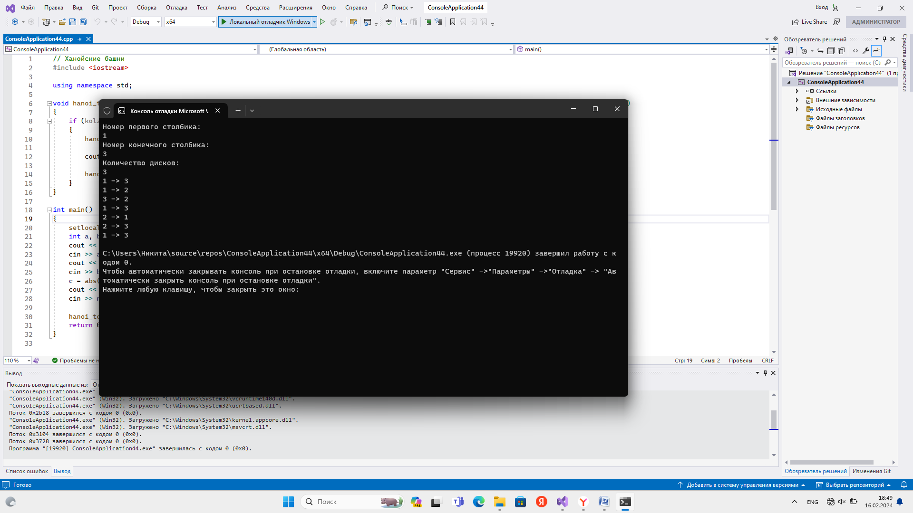

**Cкрины из гита:**

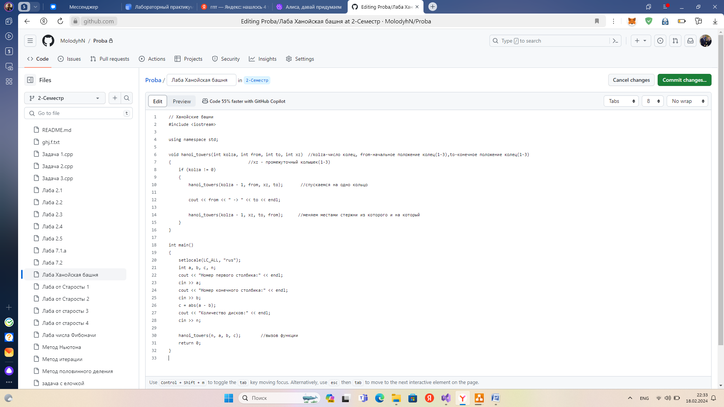

https://github.com/MolodyhN/Proba

**Вывод:** Задача была выполнена. Всё получилось.